«Извещение о предоставлении земельных участков

Администрация Новоалександровского городского округа Ставропольского края, в соответствии со статьями 39.6, 39.18 Земельного кодекса Российской Федерации, на основании поступивших заявлений, сообщает о возможности предоставления в аренду земельных участков, государственная собственность на которые не разграничена:
1) с кадастровым номером 26:04:000000:5935, адрес: Российская Федерация, Ставропольский край, р-н Новоалександровский, п.Краснозоринский, в границах муниципального образования Краснозоринского сельсовета Новоалександровского района Ставропольского края, в границах ЗАО «Красная Заря», категория земель: земли сельскохозяйственного назначения, площадь: 325515 кв.метров, разрешенное использование: для сельскохозяйственного производства, для осуществления деятельности крестьянского (фермерского) хозяйства;
2) адрес: Российская Федерация, Ставропольский край, Новоалександровский городской округ, станица Расшеватская, улица Пролетарская, б/н, категория земель: земли населенных пунктов, в кадастровом квартале 26:04:020309, площадь: 3000 кв.метров, разрешенное использование: для ведения личного подсобного хозяйства (схема расположения земельного участка прилагается к извещению (приложение №1);
3) адрес: Российская Федерация, Ставропольский край, Новоалександровский городской округ, 500 метров северо-западнее хутора Мокрая Балка, категория земель: земли сельскохозяйственного назначения, в кадастровом квартале 26:04:090309:ЗУ1, площадь: 14451 кв.метров, разрешенное использования: сельскохозяйственное использование (схема расположения земельного участка прилагается к извещению (приложение №2);
4) с кадастровым номером 26:04:020416:110, адрес: Российская Федерация, Ставропольский край, Новоалександровский городской округ, станица Расшеватская, улица Карла Маркса, 46/1, категория земель: земли населенных пунктов, площадь: 1500 кв.метров, разрешенное использование: для ведения личного подсобного хозяйства.
Крестьянские (фермерские) хозяйства, граждане, заинтересованные в предоставлении вышеуказанных земельных участков для указанных целей, имеют право в течение 30 (тридцати) дней со дня опубликования настоящего извещения подавать заявления о намерении участвовать в аукционе на право заключения договора аренды на вышеуказанные земельные участки.
Прием заявлений осуществляется по адресу: 356000, РФ, Ставропольский край, Новоалександровский район, г.Новоалександровск, ул.Гагарина, 315, администрация Новоалександровского городского округа Ставропольского края, кабинет №15, во вторник, четверг с 08:00 час. до 12:00 час., среда с 08:00 час. до 17:00 час. с перерывом на обед с 12:00 час. до 13:00 час., телефон: (86544) 6-22-46.
Способ подачи заявления в администрацию Новоалександровского городского округа Ставропольского края: личное обращение, посредством почтовой связи на бумажном носителе, либо в форме электронного документа на адрес электронной почты anmrsk@bk.ru в соответствии с форматами заявлений, утвержденными Приказом Министерства экономического развития Российской Федерации от 14.01.2015 №7.
Дата начала приема заявлений 31 августа 2020г.
Дата окончания приема заявлений 30 сентября 2020г.»

Приложение № 1
к Извещению о предоставлении
земельных участков

Схема расположения земельного участка или земельных участков на кадастровом плане территории
Условный номер земельного участка :ЗУ1
Площадь земельного участка 3000 м2
Система координат МСК-26 от СК-95, зона 1
Обозначение характерных точек границ | Координаты, м
 | X | Y
1 | 2 | 3
1 | 537924.42 | 1243721.63
2 | 537834.72 | 1243706.76
3 | 537840.38 | 1243674.25
4 | 537930.07 | 1243689.12

Приложение № 2
к Извещению о предоставлении
земельных участков

Схема расположения земельного участка или земельных участков на кадастровом плане территории
Условный номер земельного участка 26:04:090309:ЗУ1
Площадь земельного участка 14451 м2
Система координат МСК-26 от СК-95, зона 1
Обозначение характерных точек границ | Координаты, м
 | X | Y
1 | 2 | 3
1 | 526917.02 | 1269633.27
2 | 526910.20 | 1269634.84
3 | 526906.32 | 1269618.48
4 | 526836.07 | 1269635.13
5 | 526836.50 | 1269417.11
6 | 526906.48 | 1269430.16
7 | 526906.17 | 1269587.57
8 | 526904.02 | 1269609.42
9 | 526904.42 | 1269609.42
10 | 526904.42 | 1269609.82
11 | 526904.02 | 1269609.82
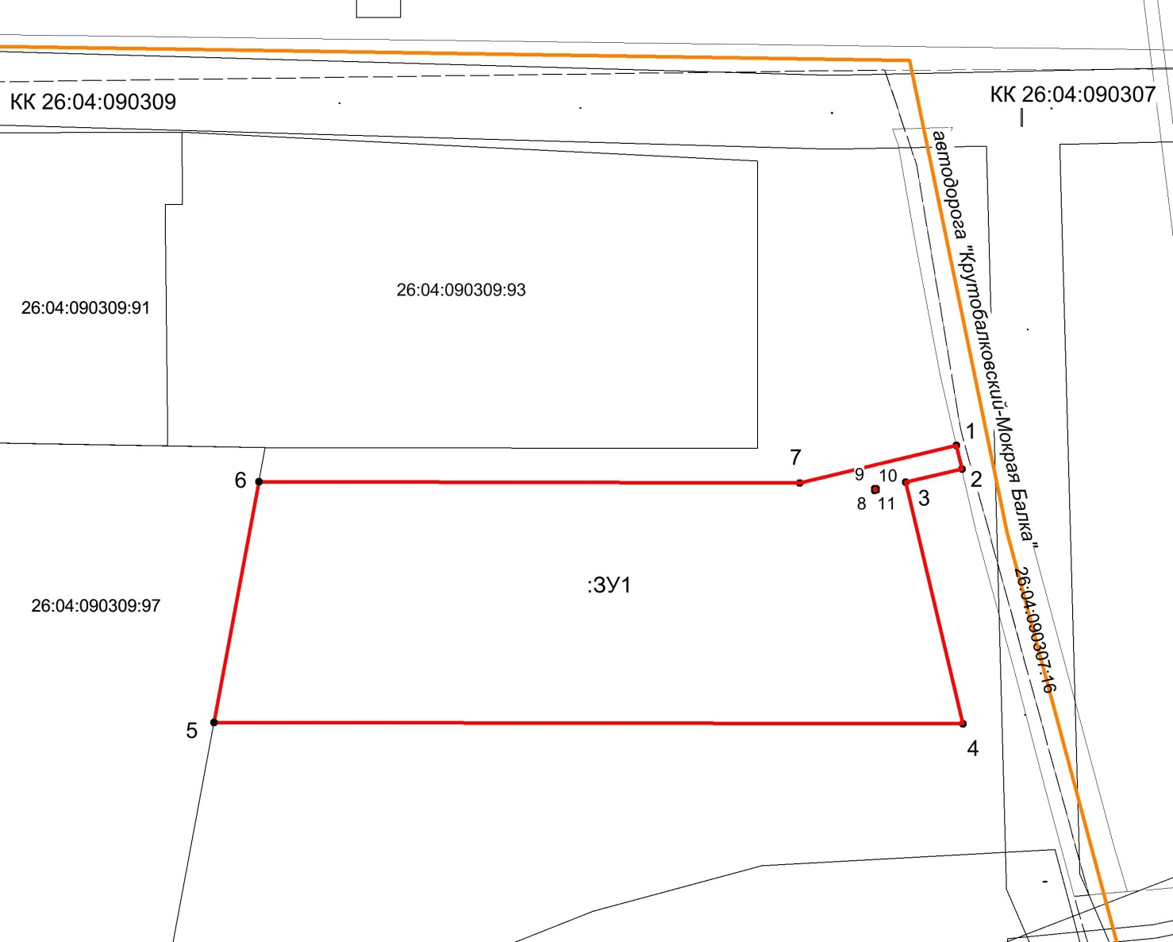
Масштаб 1:2000
Условные обозначения
:1 | обозначение земельного участка
____ | существующая часть границы
____ | образованная часть границы
●1 | обозначение характерной точки границы

Российская Федерация, Ставропольский край, Новоалександровский городской округ, 500 метров северо-западнее х.Мокрая Балка

